实验8

Spark分布式计算平台搭建

一、实验学时
4个学时。 （账号：osesay，密码：P@ssw0rd; Root的密码：123456）

二、实验目的
1．熟练掌握单机模式的Spark分布式计算平台的安装过程与部署方法；
2．熟练掌握集群模式的Spark分布式计算平台的安装过程与部署方法；
3．了解Spark与Hadoop两种分布式计算平台的相似与不同之处。

三、实验内容
1．Spark计算平台的完整安装过程；
2．Spark计算平台的配置方法（包括单机模式和集群模式两种形式）；
3．Spark计算平台的安装测试与验证。

四、实验过程
1．Hadoop开源软件的下载与安装步骤
（可参考https://blog.csdn.net/qq_70336944/article/details/136758296）
1）下载镜像文件、jdk、Hadoop、Spark、Pycharm专业版
40G内存、4核
2）英文语言换成中文语言
（ubuntu20.04系统的英文语言换成中文语言_ubuntu20.04设置中文-CSDN博客）
设置输入源：
点击Manage Installed Languages上面那个+，点击垂直的…，选择other选项，选择Chinese
点击Manage Installed Languages，点击Install/Remove Languages，选择Chineses(simplified)
下载完成后，将显示灰色的汉语（中国）拖到最上方
设置区域语言（可省略）：
Language选择汉语，Formats选择中国
重启虚拟机，确认更换语言
设置中文键盘（输入中文）：
>区域与语言>输入源>'+'，点击汉语（中国），选择中文（智能拼音）
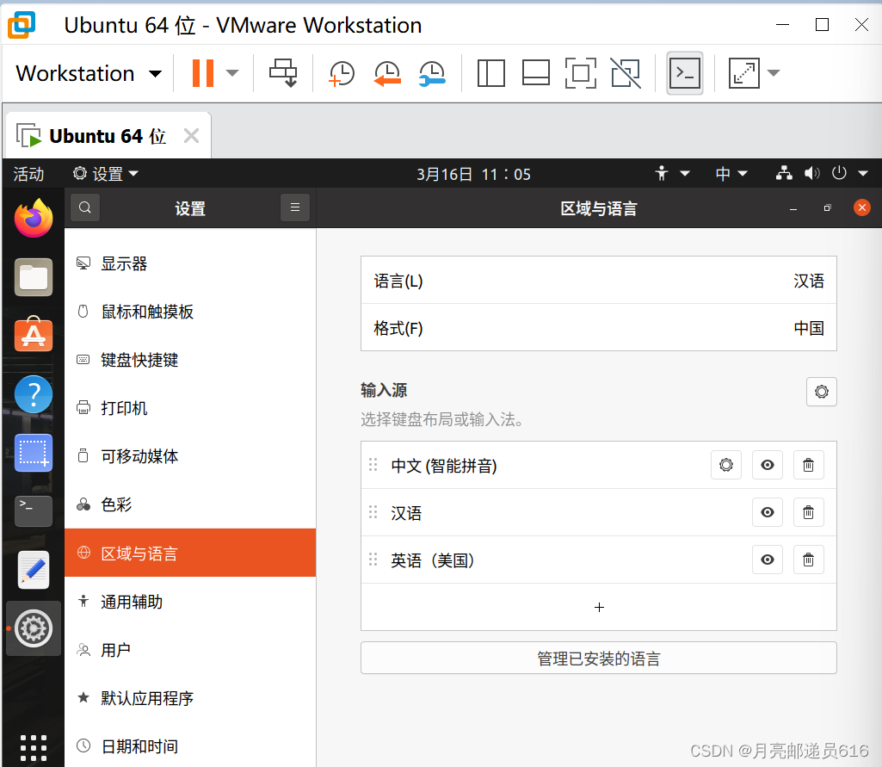
点击虚拟机右上角zh下三角形，选择中文（智能拼音）
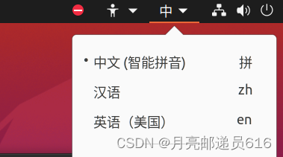
3）安装vim编辑器
sudo apt-get install vim
4）配置Hadoop用户和权限
（https://dblab.xmu.edu.cn/blog/4193/）
创建新用户==linux用户名
sudo useradd -m hadoop -s /bin/bash #hadoop为用户名时
sudo passwd hadoop #hadoop为密码时
为 hadoop 用户增加管理员权限，方便部署
sudo adduser hadoop sudo #hadoop为用户名时
更新apt
sudo apt-get update
安装SSH、配置SSH无密码登陆
sudo apt-get install openssh-server
ssh localhost
exit # 退出刚才的 ssh localhost
cd ~/.ssh/ # 若没有该目录，请先执行一次ssh localhost
ssh-keygen -t rsa # 会有提示，都按回车就可以
cat ./id_rsa.pub >> ./authorized_keys # 加入授权
5）安装jdk
cd /usr/lib
sudo mkdir jvm #创建/usr/lib/jvm目录用来存放JDK文件
cd ~ #进入hadoop用户的主目录
cd Downloads #注意区分大小写字母，刚才已经通过FTP软件把JDK安装包jdk-8u371-linux-x64.tar.gz上传到该目录下
sudo tar -zxvf ./jdk-8u371-linux-x64.tar.gz -C /usr/lib/jvm #把JDK文件解压到/usr/lib/jvm目录下
到/usr/lib/jvm目录查看一下：在/usr/lib/jvm目录下有个jdk1.8.0_371目录

设置环境变量：
cd ~
vim ~/.bashrc
export JAVA_HOME=/usr/lib/jvm/jdk1.8.0_371
export JRE_HOME=${JAVA_HOME}/jre
export CLASSPATH=.:${JAVA_HOME}/lib:${JRE_HOME}/lib
export PATH=${JAVA_HOME}/bin:$PATH
source ~/.bashrc

查看jdk是否安装成功：
java -version
是否显示如下图：
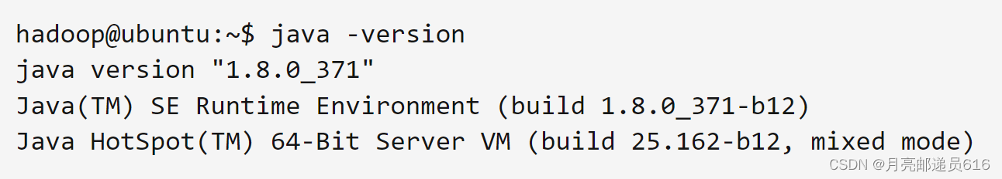
6）配置Hadoop伪分布式
sudo tar -zxvf ~/下载/hadoop-3.3.5.tar.gz -C /usr/local # 解压到/usr/local中
cd /usr/local/
sudo mv ./hadoop-3.3.5/ ./hadoop # 将文件夹名改为hadoop
sudo chown -R hadoop ./hadoop # 修改文件权限，用户名为hadoop时

显示 Hadoop 版本信息：
cd /usr/local/hadoop
./bin/hadoop version
Hadoop 的配置文件位于/usr/local/hadoop/etc/hadoop/中，gedit ./etc/hadoop/core-site.xml或vim
cd /usr/local/hadoop/etc/hadoop/
gedit ./etc/hadoop/core-site.xml

修改配置文件 core-site.xml
<configuration>
<property>
<name>hadoop.tmp.dir</name>
<value>file:/usr/local/hadoop/tmp</value>
<description>Abase for other temporary directories.</description>
</property>
<property>
<name>fs.defaultFS</name>
<value>hdfs://localhost:9000</value>
</property>
</configuration>

修改配置文件 hdfs-site.xml：
<configuration>
<property>
<name>dfs.replication</name>
<value>1</value>
</property>
<property>
<name>dfs.namenode.name.dir</name>
<value>file:/usr/local/hadoop/tmp/dfs/name</value>
</property>
<property>
<name>dfs.datanode.data.dir</name>
<value>file:/usr/local/hadoop/tmp/dfs/data</value>
</property>
</configuration>

执行 NameNode 的格式化:
cd /usr/local/hadoop
./bin/hdfs namenode -format

成功的话，会看到 "successfully formatted" 的提示
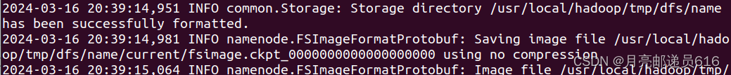
开启 NameNode 和 DataNode 守护进程
cd /usr/local/hadoop
./sbin/start-dfs.sh #start-dfs.sh是个完整的可执行文件，中间没有空格
通过命令 jps 来判断是否成功启动
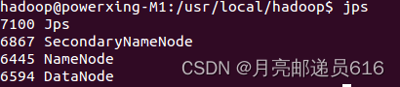
在 ~/.bashrc 中，增加如下两行内容（设置过程与 JAVA_HOME 变量一样，其中 HADOOP_HOME 为 Hadoop 的安装目录）：
export HADOOP_HOME=/usr/local/hadoop
export HADOOP_COMMON_LIB_NATIVE_DIR=$HADOOP_HOME/lib/native
export PATH=$PATH:$HADOOP_HOME/sbin:$HADOOP_HOME/sbin:
2.Spark开源软件的下载与安装步骤
（https://dblab.xmu.edu.cn/blog/1689/#more-1689）
1）下载和安装Spark
sudo tar -zxf ~/下载/spark-2.1.0-bin-without-hadoop.tgz -C /usr/local/
cd /usr/local
sudo mv ./spark-2.1.0-bin-without-hadoop/ ./spark
sudo chown -R hadoop:hadoop ./spark # 此处的 hadoop 为你的用户名
2）修改Spark的配置文件spark-env.sh
cd /usr/local/spark
cp ./conf/spark-env.sh.template ./conf/spark-env.sh
3）编辑spark-env.sh文件(vim ./conf/spark-env.sh)
在第一行添加以下配置信息:
export SPARK_DIST_CLASSPATH=$(/usr/local/hadoop/bin/hadoop classpath)
4）配置spark的python环境
环境变量
vim ~/.bashrc
source ~/.bashrc
export JAVA_HOME=/usr/lib/jvm/default-java
export HADOOP_HOME=/usr/local/hadoop
export SPARK_HOME=/usr/local/spark
export PYTHONPATH=$SPARK_HOME/python:$SPARK_HOME/python/lib/py4j-0.10.4-src.zip:$PYTHONPATH
export PYSPARK_PYTHON=python3
export PATH=$HADOOP_HOME/bin:$SPARK_HOME/bin:$PATH
PYTHONPATH这一行有个py4j-0.10.4-src.zip，这个zip文件的版本号一定要和“/usr/local/spark/python/lib”目录下的py4j-0.10.4-src.zip文件保持版本一致。

5）测试Spark安装
运行Spark自带的示例
cd /usr/local/spark
bin/run-example SparkPi
bin/run-example SparkPi 2>&1 | grep "Pi is"
运行结果：
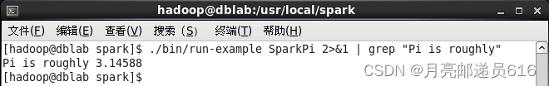
启动pyspark
cd /usr/local/spark
bin/pyspark
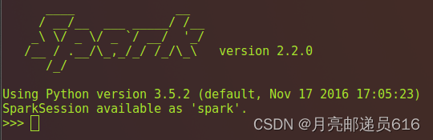
6）屏蔽掉多余信息（INFO）
（https://blog.csdn.net/ZMC2822846684/article/details/126894339）
进入spark安装子目录
cd usr/llocal/spark/conf
cp log4j.properties.template ./log4j.properties
vim log4j.properties
将log4j.rootCategory=“INFO”修改为“WARN”保存退出
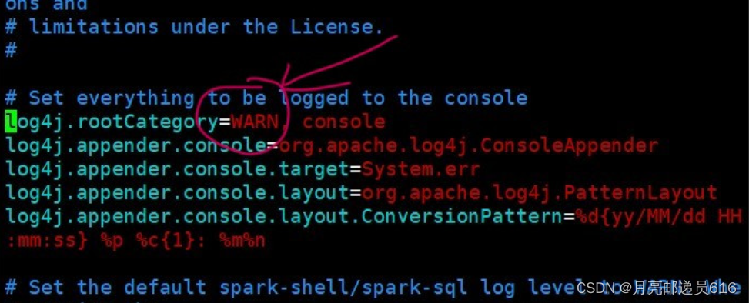
spark3.4.0的配置文件为log4j.x，
/usr/local/spark/conf/log4j2.properties文件
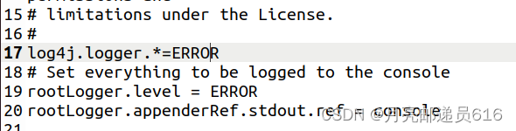
将log4j2.properties2文件复制一份到spark目录下src/main/resources下
HADOOP_HOME/etc/hadoop/log4j2.properties文件
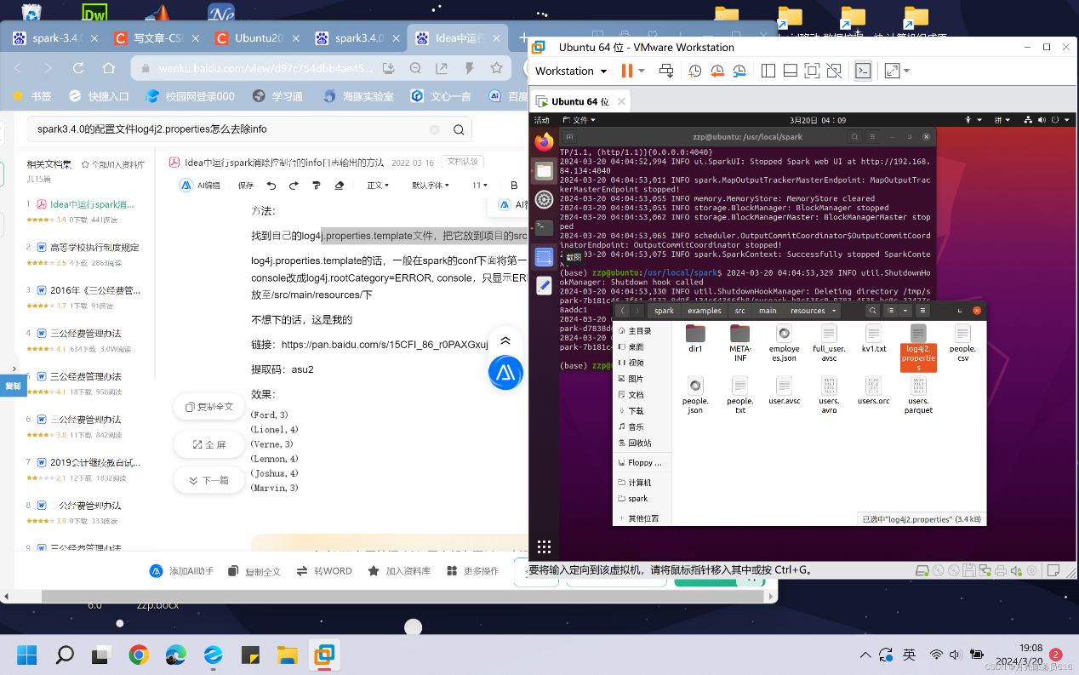
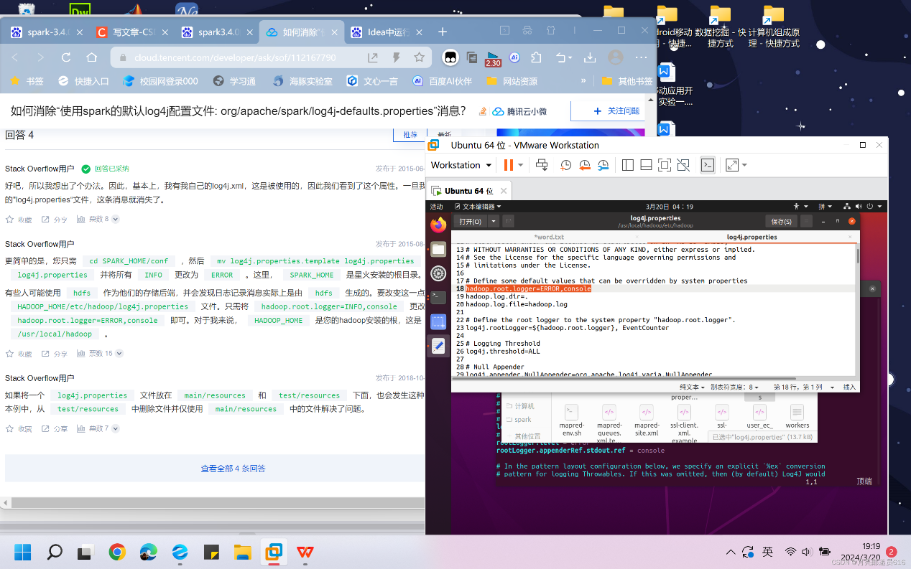
重启虚拟机 效果图示：

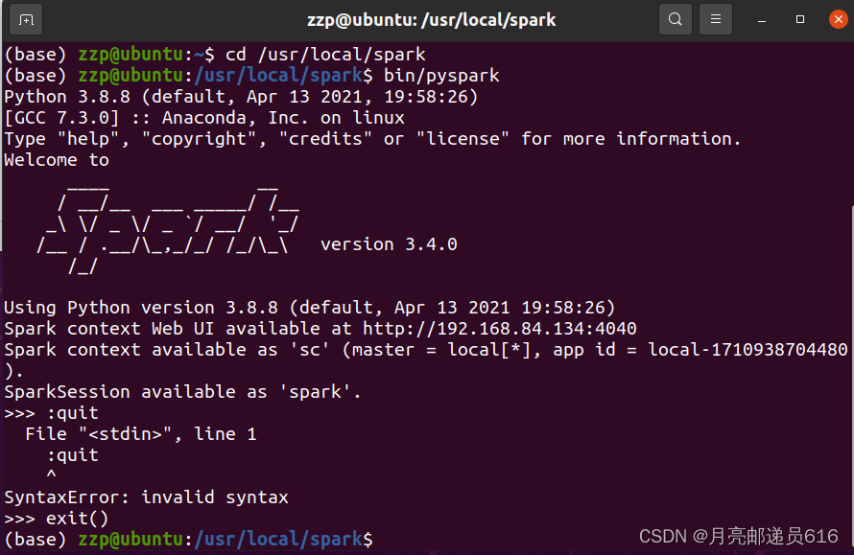
7）安装PyCharm
（https://dblab.xmu.edu.cn/blog/3859）
使用Pycharm开发Spark应用程序（以WordCount为例）_厦大数据库实验室博客
https://dblab.xmu.edu.cn/blog/2295/
解压安装文件，启动PyCharm
sudo tar -zxvf pycharm-community-2022.2.3.tar.gz -C /usr/local
cd /usr/local/pycharm-community-2022.2.3/bin
./pycharm.sh #启动PyCharm
cd ~/下载
tar -xvf pycharm-professional-2018.2.4.tar.gz
sudo mv ./pycharm-2018.2.4 /usr/local/pycharm
cd /usr/local/pycharm/bin
./pycharm.sh
配置环境变量
sudo vim ~/.bashrc

source ~/.bashrc
#pycharm
export PyCharm_HOME=/usr/local/pycharm
export PATH=${PyCharm_HOME}/bin:$PATH
打开PyCharm命令如下：

cd /usr/local/pycharm/bin #进入pycharm子目录
./pycharm.sh #开启pycharm
安装Anaconda解释器

Anaconda的下载和使用方法_厦大数据库实验室博客
https://dblab.xmu.edu.cn/blog/2853/

cd ~/下载
sh ./Anaconda3-2021.04-Linux-x86_64.sh

source ~/.bashrc
运行程序WordCount

inputFile = "hdfs://localhost:9000/user/zzp/word.txt"
这个文件是放在hdfs伪分布式文件系统上的，必须开启hdfs文件系统，

也可以选择本地文件,必须有这个word.txt文件。
inputFile = "file:///home/zzp/桌面/word.txt"。

# -*- coding:utf8-*-
from pyspark import SparkConf, SparkContext

conf = SparkConf().setAppName("WordCount").setMaster("local")
sc = SparkContext(conf=conf)
inputFile = "hdfs://localhost:9000/user/zzp/word.txt"
textFile = sc.textFile(inputFile)
wordCount = textFile.flatMap(lambda line: line.split(" ")).map(lambda word: (word, 1)).reduceByKey(lambda a, b: a + b)
wordCount.foreach(print)
#/usr/local/spark/mycode/python/WordCount.py
if __name__ == '__main__':
from pyspark import SparkConf, SparkContext
conf = SparkConf().setMaster("local").setAppName("My App")
sc = SparkContext(conf = conf)
logFile = "file:///usr/local/spark/README.md"
logData = sc.textFile(logFile, 2).cache()
numAs = logData.filter(lambda line: 'a' in line).count()
numBs = logData.filter(lambda line: 'b' in line).count()
print('Lines with a: %s, Lines with b: %s' % (numAs, numBs))
也可以把代码提交到Spark运行
cd /usr/local/spark/
./bin/spark-submit /home/zzp/PycharmProjects/WordCount/WordCount.py

五、实验数据及处理结果
/*写出所安装Linux操作系统和虚拟化软件的名称和若干截图；如果实在没有实验数据及处理结果，也无法或无意义截取实验环境的界面截图，则在此处写“无。”（这段话为如何写实验报告的解释信息，最终实验报告中删掉这段话）*/
1．所安装的Spark计算平台如下所示：
（1）（比如桌面截图或其他截图）
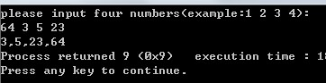
（2）

2．Spark计算平台的测试结果如下所示：
（1）（比如虚拟化软件操作界面截图或其他截图）

（2）

六、实验总结及体会
（如果可以，简短写上几句）

